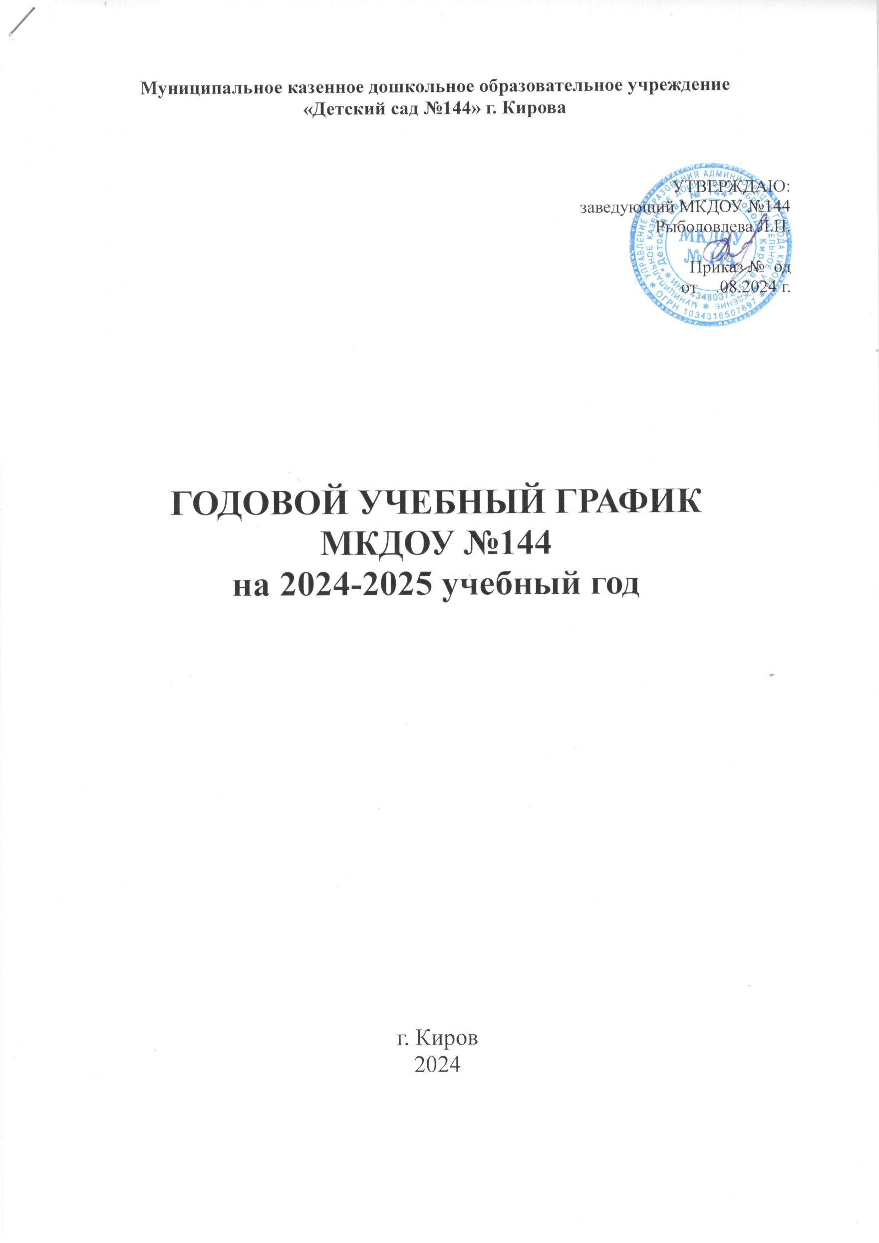

**1. Пояснительная записка**

Годовой календарный учебный график является документом

МКДОУ №144, которое находится по **адресу**:

г. Киров, с. Порошино, ул. Порошинская, д. 35 А,

телефон/ факс : 507227,

адрес электронной почты: [dou144@rirovedu.ru](mailto:dou144@rirovedu.ru)

**Режим работы ДОУ**:

С понедельника по пятницу, суббота-воскресенье -выходной, с 07.00 до 19.00 часов.

**Администрация ДОУ**:

Заведующий: Рыболовлева Людмила Петровна

Заместитель заведующего по АХЧ: Суворова Надежда Алексеевна

Старший воспитатель: Гулидова Е. Н.

**В МКДОУ №144 функционируют 6 групп** общеобразовательной направленности

(141 человек детей по ЕРИСО на период 01.09.2024 г.) :

1 младшая группа (2-3) года - 22 человека;

2 младшая группа (3-4 года ) - 24 человека;

средняя группа (4-5 лет) — 25 человека;

старшая группа (5-6 лет) — 24 человек;

старшая-подготовительная (5-7 лет) – 23 человека

подготовительная группа — 23 человека.

**Годовой календарный учебный график график разработан на основании:**

1. ФЗ № 273 от 29.12.2012 г. «Об образовании в РФ».
2. Нормативов и требований «СанПин 2.4.3648-20» №28 от 28.09.2020 г.
3. ФГОС, утвержденный приказом минобрнауки РФ №1155 от 17.10.2013 г.
4. Обновленным ФГОС, утвержденный приказом №955 от 8.11.2022 г.
5. Уставом МКДОУ №144 №4087-П от 19.09.2014 г.
6. Образовательной программы МКДОУ №144, утвержденной приказом № 78 од от 28.08.2023 г., разработанной на основе ФОП ДО РФ, утвержденной приказом №1028 от 25.11.2022 г.

**Целью**

учебного календарного графика является обеспечение организации образовательного процесса в ДОУ и оптимизация режима работы для повышения качества образовательного процесса по соответствию всех предъявляемых нормативно - законодательных требований в сфере дошкольного образования РФ.

**Задачами**

учебного календарного графика является:

1. Регламентирование образовательного процесса, распределение интеллектуальных, физических и психоэмоциональных нагрузок, а также совместной и самостоятельной деятельности дошкольников для каждой возрастной группы ДОУ в течении года, месяца, недели, дня в соответствии с требованиями СанПин и образовательной программы.

2. Объединение образовательных мероприятий и режимных моментов в единый воспитательно - образовательный процесс для обеспечения требуемого качества и максимального комфорта во время пребывания детей в ДОУ.

**2. Регламент учебного 2024-2025 года**

Начало уч. года – 2 сентября 2024 года (ПН).

Окончание уч. года – 30 мая 2025 года (ПТ).

**Регламент государственных праздников (нерабочих и сокращенных дней)**

|  |  |  |
| --- | --- | --- |
| год | месяц | **нерабочие дни** |
| 2024 | ноябрь | 2 (СБ) сокращенный день  4 (ПН)  ***День Единства*** |
| 2025 | январь | 1-8 ***зимние каникулы*** |
|  | февраль | 22 сокращенный день |
|  | март | 7 сокращенный день |
|  | Май | 1(ЧТ), 2 (ПТ) -2 ***День Труда***  8 сокращенный день  8 (ЧТ), 9 (ПТ) - ***День Победы*** |
|  | июнь | 11 сокращенный день  12 (ЧТ), 13(ПТ) ***День России*** |

**3. Регламент образовательного процесса на 2024 – 2025 учебный год**

|  |  |  |  |  |
| --- | --- | --- | --- | --- |
| учебный период | Возрастная группа | | | |
| *Младшие* | *Средняя* | *Старшая* | *Подготовительная* |
| Адаптация вновь поступивших детей | август, сентябрь, октябрь с организацией занятий по плану | нет | нет | нет |
| 1 учебное полугодие | 02.09.24 – 28.12.25  (17 учебных недель) | 02.09.24 – 28.12.25  (17 учебных недель) | 02.09.23 – 28.12.22  (17 учебных недель) | 02.09.23 – 28.12.22  (17 учебных недель) |
| 2 учебное  полугодие | 09.01.24 – 30.05.25  (18 учебных недель + 1,5 недели диагностика ) | 09.01.24 – 30.05.25  (18 учебных недель + 1,5 недели диагностика ) | 09.01.24 – 30.05.25  (18 учебных недель + 1,5 недели диагностика ) | 09.01.24 – 30.05.25  (18 учебных недель + 1,5 недели диагностика ) |
| Мониторинг интегративных качеств | адаптация | 02.09.2024 -  06.09.2024 | 02.09.2024 -  06.09.2024 | 02.09.2024 -  06.09.2024 |
| Диагностика освоения ОП и  мониторинг интегративных качеств | 19.05.25 – 29.05.24 | 19.05.25 – 29.05.24 | 19.05.25 – 29.05.24 | 19.05.25 – 29.05.24 |

**4. Каникулярный период на 2024-2025 уч год**

Каникулярный период - это период, когда проводятся занятия только по музыкальному и физическому развитию

**Зимние каникулы**: с 29.12.2024 г. по 08.01.2025 г.

**Летние каникулы:** с 02.06.2024 г. по 29.08.2025 г.

Во время каникул проводится познавательные, интеллектуально - творческие мероприятия, свободная изобразительная деятельность, творческие мастерские (по проектам), познавательная проектная деятельность, занятия по физическому и музыкальному развитию в соответствие с планом летней работы.

**5. Учебный план образовательной нагрузки (занятий) в месяц и неделю**

|  |  |  |  |  |  |  |  |  |  |  |
| --- | --- | --- | --- | --- | --- | --- | --- | --- | --- | --- |
| группы | 1 младшая | | 2 младшая | | средние | | старшая | | подготовительная | |
| области развития ФГОС | в неделю | в месяц | в неделю | в месяц | в неделю | в месяц | в неделю | в месяц | в неделю | в месяц |
| физическая | 2з по 10мин | 8з | 2з по 15мин | 8з | 2з по 20мин | 8з | 3з по 25мин | 12з | 3з по 30мин | 12з |
| познавательная | 2з по 10мин | 8з | 2з по 15мин | 8з | 2з по 20мин | 8з | 3з по 25мин | 12з | 3з по 30мин | 12з |
| речевая | 1з по 10мин | 4з | 1з по 15мин | 4з | 1з по 20мин | 4з | 2з по  25 мин | 8з | 3з по 30мин | 12з |
| художественно - эстетическая | 5з по 10мин | 20з | 5з по 15мин | 20з | 5з по 20мин | 20з | 6з по 25мин | 24з | 6з по 30мин | 24з |
| всего  соответствие СанПин требованиям | 10з/100мин  100:5=20 мин в день СанПин  до 20  мин | 40з | 10з/150мин  150:5=30  мин в день СанПин  до  30мин | 40з | 10з/200мин  200:5=40 мин в день Санпин  до  40мин | 40з | 14з/350  мин  350:5=70  мин в день СанПин до 75мин | 52з | 15з/450мин  450:5=90  мин в день  СанПин  до  90мин | 60з |

**Сумарная образовательная нагрузка ООД в день по СанПин**

начало занятий не ранее 8.00, окончание (при реализации ОП) не позднее 17.00

1 младшая группа -20минут (по 2 занятия в первую половину дня);

2 младшая группа- 30 минут (по 15 мин 2 занятия в первую половину дня);

средняя группа -40 минут (по 20 мин 2 занятия в первую половину дня);

старшая группа -50 или до 75 минут (по 25 мин 2 занятия в первую половину дня, 3е во вторую)

подготовительная группа -90 минут (по 30 мин 3 занятия)

**Проектная деятельность**

по плану группы

**Индивидуальная работа**

по индивидуальному образовательному плану в режимных моментах

Продолжительность прогулок по СанПин (п.183) -не менее 3-4 ч в день;

Продолжительность дневного сна по СанПин (п. 183) -не менее 2,5 ч в день;

Сумарный объем двигательной активности — не менее 1 ч в день;

Продолжительность использования электронных средств обучения (плазма, ин. доска)- 5-7 лет- СанПин (п. 186) — не более 20 мин в день, в занятие до 7 мин

**6. Учебый план образовательных занятий на НЕДЕЛЮ по возрастным группам**

|  |  |  |  |  |  |  |
| --- | --- | --- | --- | --- | --- | --- |
| область развития | вид | 1 младшая | 2 младшая | средняя | старшая | подготовительная |
| **физическое** | Физическая культура в зале | 2 раза в неделю | 2 раза в неделю | 2 раза в неделю | 2 раза в неделю | 2 раза в неделю |
|  | Физическая культура (ул) |  | физ упр | физ упр | 1 раз в неделю | 1 раз в неделю |
| **познавательное** | Ознакомление с окруж. миром | 1 раз в неделю | 1 раз в неделю | 1 раз в неделю | 1 раз в неделю | 1 раз в неделю |
|  | ФЭМП  сенсорика в 1мл | 1 раз в неделю | 1 раз в неделю | 1 раз в неделю | 2 раза в неделю | 2 раза в неделю |
| **речевое** | Развитие речи/  обучение грамоте/  обучение чтению п.г. | 1 раз в неделю | 1 раз в неделю | 1 раз в неделю | 2 раза в неделю | 3 раза в неделю |
| **художественно -эстетическое** | Рисование | 1 раз в неделю | 1 раз в неделю | 1 раз в неделю | 2 раза в неделю | 2 раза в неделю |
|  | Лепка/аппликация | 1 раз в 2 недели | 1 раз в 2 недели | 1 раз в 2 недели | 1 раз в 2 недели | 1 раз в 2 недели |
|  | Музыка | 2 раза в неделю | 2 раза в неделю | 2 раза в неделю | 2 раза в неделю | 2 раза в неделю |
|  | Конструирование | 1 раз в неделю | 1 раз в неделю | 1 раз в неделю | 1 раз в неделю | 1 раз в неделю |
|  | всего | 10 по 10 мин | 10 по 15 мин | 10 по20мин | 14 по25мин | 15 по 30 мин |
| **социально -коммуникативное** | на занятиях разных видов | - | - | - | - | - |

**Образовательная деятельность при взаимодействии со взрослым**

|  |  |  |  |  |  |
| --- | --- | --- | --- | --- | --- |
| Художественная литература (чтение) | ежедневно | ежедневно | ежедневно | ежедневно | ежедневно |
| Игровая деятельность | ежедневно | ежедневно | ежедневно | ежедневно | ежедневно |
| Общение в режимных моментах | ежедневно | ежедневно | ежедневно | ежедневно | ежедневно |
| Дежурства | - | - | ежедневно | ежедневно | ежедневно |
| Прогулки | ежедневно | ежедневно | ежедневно | ежедневно | ежедневно |

**Самостоятельная деятельность детей**

|  |  |  |  |  |  |
| --- | --- | --- | --- | --- | --- |
| Самостоятельная игра | ежедневно | ежедневно | ежедневно | ежедневно | ежедневно |
| познавательно-исследовательская | ежедневно | ежедневно | ежедневно | ежедневно | ежедневно |
| Самостоятельная деятельность в центрах | ежедневно | ежедневно | ежедневно | ежедневно | ежедневно |

**Оздоровительная работа**

|  |  |  |  |  |  |
| --- | --- | --- | --- | --- | --- |
| Утренняя гимнастика,  коррег. гимнатика | ежедневно | ежедневно | ежедневно | ежедневно | ежедневно |
| Комплексы закаливания | ежедневно | ежедневно | ежедневно | ежедневно | ежедневно |
| Гигиенические процедуры | ежедневно | ежедневно | ежедневно | ежедневно | ежедневно |

**7. Регламент и нагрузка образовательного процесса наДЕНЬ**

**по возрастным группам**

|  |  |  |  |  |  |
| --- | --- | --- | --- | --- | --- |
| Возрастные группы | начало  занятий | окончание  занятий | длительность  занятия  / мин. / | нагрузка  занятий  в день | длительность перерыва / мин./ |
| **1 младшая**  **2-3 года** | 1. занятие  9.20  2. занятие  9.40 | 9.30  9.50 | 10 | 20 мин | 10 |
| **2 младшая**  **3-4 года** | 1. занятие  9.00  2. занятие  9.25 | 9.15  9.40 | 15 | 30 мин | 10 |
| **Средняя**  **4-5 лет** | 1.занятие  9.00  2.занятие  9.30 | 9.20  09.50 | 20 | 40 мин | 10 |
| **Старшая**  **5-6 лет** | 1. занятие 9.00  2. занятие 9.35  3.занятие15.35 | 9.25  10.00  16.00 | 25 | 75 мин | 10 |
| **Подготовите**  **льная**  **6-7 лет** | 1 .занятие 9.00  2. занятие 9.40  3.занятие 10.20  или  3.занятие 15.40 | 9.30  10.10  10.50  16.10 | 30 | 90 мин | 10 |

**Допустимая нагрузка занятий в день (по СанПин)**

* занятия в первой половине дня 1 младшей группы (2-3 года) - всего **20 мин**
* занятия в первой половине дня 2 младшей группы (3-4 года) - всего **30 мин**
* занятия в первой половине дня средней группы (4-5 лет) - всего **40 мин**
* в первой половине дня в старшей группе (5-6 лет) 2 занятия - всего **50 мин**

и 1 занятие во 2 половине дня - всего **75 мин в день**

* в первой половине дня подготовительной группы 3 занятия - всего **90 мин**